**Jaarverslag 2022**



Inhoud

INLEIDING 4

Deel 1: Structuur en werking 5

Missie 5

Visie 5

Het nieuwe imago van krachtsport 5

Bestuursorgaan 7

Bestuursleden en hun mandaten 8

Commissies 8

Bestuurdersprofielen 8

Vergoedingen bestuurders 9

Belangenconflicten 9

Verzekeringszaken 9

Goed bestuur 9

Bewuste afwijkingen code goed bestuur 9

Deel 2: basisopdrachten 11

1. Sportief aanbod voor elke gewichtheffer en powerlifter 11

1.1. Competitie gewichtheffen 12

1.2. Competitie powerlifting 13

1.3. Clubondersteuning organisatie wedstrijden 14

1.4. Verhogen van het aantal scheidsrechters 15

1.5. Verhogen van het aantal lokale competities 16

1.6. Het optimaliseren van de sporttechnische comités PL en GH 16

2. Opleidingen 17

2.1. VTS cursussen 17

2.2. Opleiding internationale coaches 17

2.3. Opleiding internationale scheidsrechters 17

2.4. Organiseren van bijscholingen 18

3. Clubondersteuning 18

3.1. Noden in kaart brengen 18

4. Communicatie van club- en ledeninfo 18

4.1. Optimaliseren van digitale communicatiekanalen 18

5. Vergroten van het ledenaantal 19

5.1. Het aantrekken van aan krachtsport gelinkte sporten en activiteiten 19

5.2. Breedtesport ontwikkelen door minderheidsgroepen aan te trekken 19

5.3. Ledenwerving clubs 19

5.4. Ledenwerving individuele leden 22

Deel 3: Beleidsfocussen 25

Jeugdsport 25

Laagdrempelig sporten: Power X 28

CONCLUSIE 32

Deel 4: Financieel verslag 33

Jaarverslag 2022 33

Sociale balans 33

Loonsynthese 34

# INLEIDING

Dit werkingsverslag geeft nadere toelichting omtrent bereikte resultaten in 2022, voor alle strategische en operationele doelstellingen opgenomen in luik 2 van het VGPF-beleidsplan.

2022 was een tweede gesubsidieerd jaar voor de VGPF. Met het verduurzamen van vele procedures en regels, met de opstart van 2 nieuwe beleidsfocussen, en met zowel een bestuurders als personeelswissel.

Jean Marc De Ro nam ontslag als voorzitter en werd opgevolgd door bestuurder Hugo De Grauwe. Als nieuw bestuurslid werd gecoöpteerd Gaetan Impens.

Nick Debo nam ontslag als personeelslid, en werd opgevolgd door Brand Breyne.

De werking van de federatie ontplooide zich, en deze evolutie in werking en ondersteuning naar de clubs en leden werd gecommuniceerd via al onze kanalen. Voor de nieuwe beleidsfocussen jeugdsport en Power X werden oproepen beantwoord door onze clubs. Zo konden we hun werking en events ondersteunen.

In de schoot van de federatie werd een nieuw imago uitgeschreven, dat via nieuwe beleidsfocussen in 2023 nog meer en op verschillende vlakken de leden zal ondersteunen.

Na de coronapandemie konden de normale sportieve werking opnieuw opstarten. We zagen een groei in het aantal wedstrijden en deelnemers, zeker bij de powerlifting wedstrijden.

De VGPF is zich duidelijk aan het profileren als de onmiskenbare promotor van het gewichtheffen, powerliften en krachtsport in al zijn facetten, op maat van de nieuwe generatie krachtsporters.

# Deel 1: Structuur en werking

## Missie

De Vlaamse Gewichtheffers en Powerlifting federatie (VGPF) stelt zichzelf tot doel de krachtsporten gewichtheffen en powerliften in al zijn aspecten in Vlaanderen te bevorderen door te voorzien in een optimale dienstverlening en ondersteuning van de clubs, zodat een meer kwaliteitsvolle werking en een sportaanbod voor alle leeftijden en alle niveaus kan worden gerealiseerd.

De federatie werkt zowel aan recreatief en competitief sportaanbod, waarbij het competitieve aanbod momenteel prominenter aanwezig is. Onze groei in ledenaantal is echter mogelijk door een groeiend aantal aangesloten recreatieve sporters. We proberen beide vormen van het sportaanbod voldoende aandacht te geven. Het is ook onze missie topsport gewichtheffen en powerliften verder uit bouwen.

Onze sporttakken ‘gewichtheffen en powerliften’ staan op de sporttakkenlijst. Gewichtheffen is een Olympische sport. Powerliften is een niet-olympische sport, maar staat wel op het programma van de World Games.

De Vlaamse Gewichtheffers Federatie is lid van de Koninklijke Belgische Gewichtheffers Verbond (KBGV) die erkend wordt door de Internationale Gewichtheffers Federatie (IWF) en de Internationale Powerlifting Federatie (IPF). IWF wordt erkend door het Internationaal Olympisch Comité (IOC). IWF wordt erkend door de Global Association of International Sports Federations (GAISF).

Sinds januari 2019 is de VGPF een erkende sportfederatie. De voorbije jaren hebben de vrijwilligers bij de VGPF hun best gedaan om de federatie te moduleren aan de hedendaagse verwachtingen en normen voor een subsidie aanvraag. Dit is gelukt, waardoor VGPF sinds 2021 gesubsidieerd wordt, en het personeel kon aannemen die de federatie verder kunnen professionaliseren.

## Visie

De Vlaamse Gewichtheffers en Powerlifting federatie (VGPF) draagt volgende waarden uit:

* Integriteit & Sportiviteit
* Anti doping
* Deugdelijk bestuur
* Pedagogisch verantwoord sporten
* Gewichtheffen en Powerliften staan centraal

## Het nieuwe imago van krachtsport

Krachtsport, gewichtheffen, powerliften en andere gelinkte activiteiten, heeft een bepaald imago. Voorlopig is dit voornamelijk competitief, volwassen, mannelijk en vaak ook gelinkt aan het gebruik van verboden middelen. Dit imago proberen we sinds 2022 met het nieuwe beleid van de VGPF te veranderen. We willen aantonen dat krachtsport ook voor jongeren gepast is, voor meisjes en dames, laagdrempelig kan, en dit op een gezonde en correcte manier. Deze zaken vind je terug in onze initiatieven en beleidsfocussen, antidopingbeleid en topsportwerking.

De VGPF wenst acties, activiteiten of initiatieven te ondersteunen die actief mee het imago van onze sport aanpassen. En niet enkel het imago, maar ook de effectieve werking in het veld, met als motto ‘practice what you preach’. We wensen dit op een proactieve manier aan te pakken, met het ontwikkelen en ondersteunen van loofwaardige projecten en engagementen, waarmee we dan positief kunnen communiceren. We wensen geen reactief beleid te voeren, geen afzetten tegen iets wat als negatief ervaren wordt. We benaderen de sport positief, geven een podium voor de zaken die gemist werden in het verleden, vanuit een interne motivatie en uitbreiding van het aanbod.

De betrachte evolutie van het imago van krachtsport:

* Toegankelijk
  + Voor alle sportniveaus
  + Voor alle genders
* Goed voor de jeugd
* Gezond en veilig
  + Ondersteunend voor andere (top)sporten
* Inclusief: aandacht voor de 4 G’s:
  + Gender
  + Geslacht
  + Geaardheid
  + Gewicht
* Sterke topsport voor wie wil

Door onze initiatieven de komende jaren zal dit imago naar voor komen, echter moeten we dit ook duidelijk en efficiënt intern en extern communiceren. Daar hoort een plan bij, dat bij voorkeur professioneel wordt uitgewerkt en uitgevoerd. Dit plan kan gepaard gaan met een verandering van federatienaam, logo, stijl en/of communicatietools.

## Bestuursorgaan

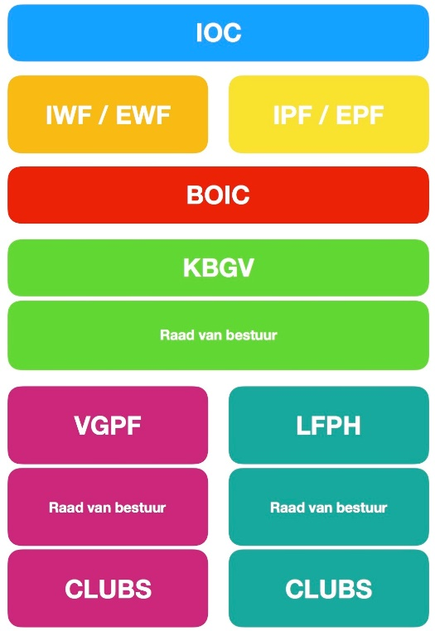

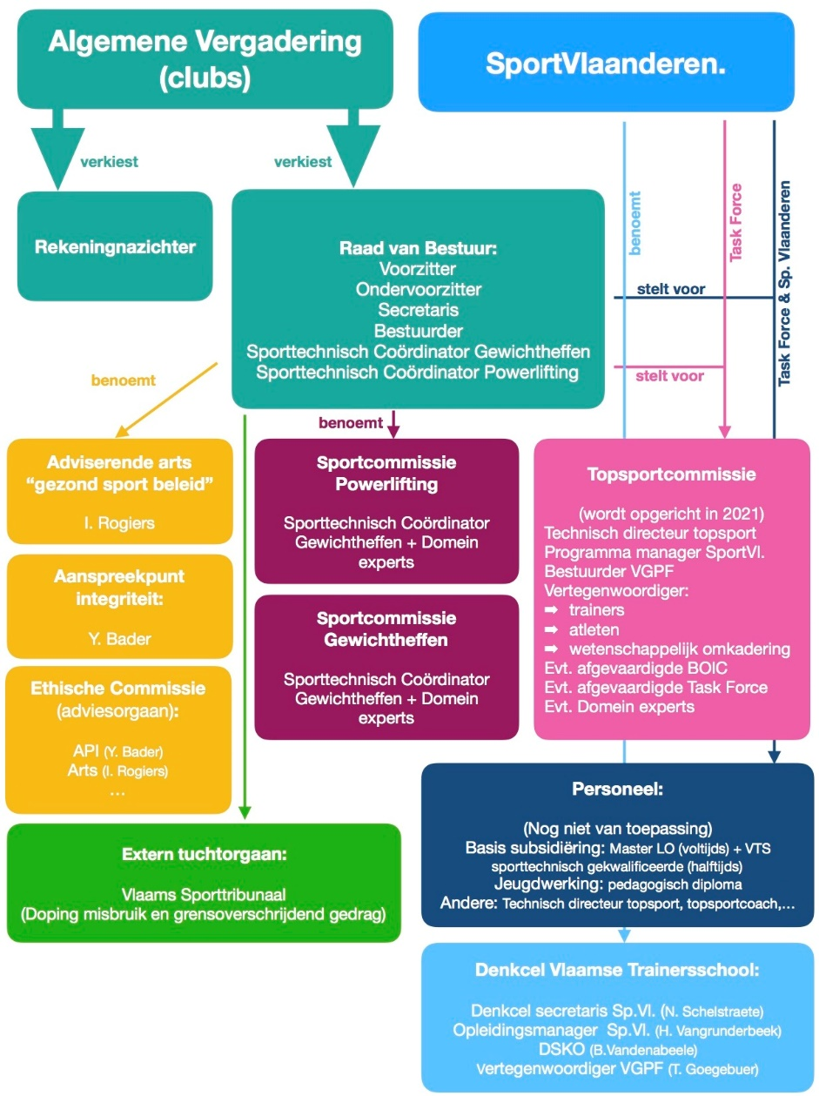

## Bestuursleden en hun mandaten

|  |  |  |  |
| --- | --- | --- | --- |
| **Titel** | **Naam** | **Huidig mandaat** | **Vorige mandaten** |
| Voorzitter | Hugo De Grauwe | Olympiade 2021 - 2024 | Geen |
| Secretaris | Bieke Vandenabeele | Olympiade 2021 - 2024 | Olympiade 2017 - 2020 |
| Sporttechnisch Coördinator Gewichtheffen | Tom Goegebuer | Olympiade 2021 - 2024 | Olympiade 2017 - 2020 |
| Sporttechnisch Coördinator Powerlifting | Kathleen Compagnie | 06/09/2020 - 2024 | Geen |
| Ondervoorzitter GH | Glenn Van Thuyne | Olympiade 2021 - 2024 | Olympiade 2017 - 2020 |
| Ondervoorzitter PL | Gaetan Impens | 2022 - 2024 | Geen |

## Commissies

|  |  |
| --- | --- |
| **Commissie** | **Leden** |
| Gewichtheffen | * Tom Goegebuer (Technisch coördinator, coach en atleet) * Bieke Vandenabeele (Directeur Topsport en coach) * Glenn Van Thuyne (Internationaal scheidsrechter gewichtheffen, coach en atleet) * Tom Van Thienen (Scheidsrechter, coach en atleet) |
| Powerliften | * Kathleen Compagnie (Technisch coördinator, coach en atleet) * Hugo Degrauwe (Voorzitter VGPF en atleet) * Gaetan Impens (Ondervoorzitter PL, scheidsrechter en atleet) * Thiebe Sleeuwaert (scheidsrechter en atleet) * Jean-Marc De Ro (coach en atleet) * Emmerik Vanhee (scheidsrechter, coach en atleet) |
| Ethiek | * Yasmine Bader (federatie API) * Isabel Rogiers (adviserende arts) * Wendy Michiels (jurist) |
| Interne tucht | * Wendy Michiels (jurist) * Jella Troch (jurist) * David Ledegen (extern) |
| Auditcomité | * Anne Daineffe * Nieke Ortibus * Bieke Vandenabeele |
| Rekeningnazichters | * Anne Daineffe * Nieke Ortibus |

## Bestuurdersprofielen

Alle bestuurders oefenen hun functie uit in het kader van een ethische organisatiecultuur, waaronder het duurzaam en ethisch verantwoord sporten. De vacature voor een voorzitter en bestuurder eind 2021 werden op deze bestuurdersprofielen gestoeld. Op basis van de profielen werden de benoemingen gerealiseerd.

De profielen werden op de AV in maart 2022 gestemd en bevestigd.

Eind 2021 trad 1 nieuw bestuurslid toe tot het bestuursorgaan. Bij intreden werd hij zijn bestuurderstaken, -verantwoordelijkheden en -profielen bekendgemaakt in een persoonlijk gesprek met de voorzitter, en ook de statuten, het Intern Reglement en het beleidsplan overhandigd. Er was ook een gesprek met de directie en de overige bestuursleden in een speciale introductievergadering.

Momenteel zijn er 6 van de maximaal 10 bestuursposten ingenomen.

## Vergoedingen bestuurders

Aan de bestuurders van de VGPF werd in 2022 enkel vergoedingen uitgekeerd voor gemaakte onkosten. In totaal is er €3.314,72 uitgekeerd, een gemiddelde van € 552,45 per bestuurder. Een geanonimiseerd overzicht:

|  |  |
| --- | --- |
| Bestuurder | € 388,79 |
| Bestuurder | € 618,92 |
| Bestuurder | € 765,12 |
| Bestuurder | € 473,75 |
| Bestuurder | € 521,33 |
| Bestuurder | € 546,81 |

## Belangenconflicten

Vanaf 2021 werden alle mogelijke belangenconflicten in de verslagen van het bestuursorgaan gerapporteerd. Er werden in 2022 geen belangenconflict genoteerd.

De procedure voor belangenconflicten bevindt zich in het Intern Reglement van de federatie.

## Verzekeringszaken

Er werden in 2023 9 ongevallen gerapporteerd. Allen binnen de polis Lichamelijke ongevallen. Telkens werden de dossiers naar de verzekering doorgestuurd, en kon de verzekeringsprocedure worden gestart.

De polis van de verzekering voor de leden staat op de website gecommuniceerd, net als de procedure en de ongevalsaangifte in 3 talen. De procedure is gekend bij de leden, en verloopt vlot.

## Goed bestuur

In 2022 werd verder gewerkt aan de verwachtingen inzake goed bestuur ons opgelegd door het Decreet houdende de erkenning en subsidiëring van de georganiseerde sportsector. Er werd vastgesteld dat nog te weinig bestaande acties en procedures werden vastgelegd in onze statuten en intern reglement, of gecommuniceerd op onze website. De VGPF maakt bewuste keuzes in de indicatoren Goed Bestuur.

### Bewuste afwijkingen code goed bestuur

|  |  |
| --- | --- |
| Code |  |
| 1.3. | De jaarverslagen worden gecommuniceerd sinds 2021. |
| 1.5. | De AV verslagen worden gecommuniceerd sinds 2021. |
| 2.1. | De bestuurdersprofielen worden door de AV gestemd. Deze profielen worden regelmatig geëvalueerd. |
| 2.3. | De VGPF kiest voor haar AV en BO een gepast quorum. |
| 2.4. | De VGPF kiest gepaste zittingsperiodes voor haar bestuursleden. |
| 2.5. | De VGPF kiest een gepast benoemingsrooster voor haar BO. |
| 2.9. | De VGPF kiest de statuten niet aan te passen. |
| 3.2. | De VGPF kiest de statuten niet aan te passen. |
| 3.3. | De VGPF kiest de statuten niet aan te passen. |
| 3.4. | Het BO legt de nodige regels voor de directie vast. |
| 3.5. | Het verslag van het functioneringsgesprekken worden goedgekeurd door het BO. |
| 3.7. | Het verslag van het auditcomité wordt goedgekeurd op de AV. |
| 3.8. | Het BO zorgt ten gepaste tijde voor een zelfevaluatie. |
| 3.11. | Het BO legt een passend vergaderschema vast. |

In 2022 heeft de VGPF gewerkt aan volgende zachte indicatoren.

|  |  |  |  |  |  |
| --- | --- | --- | --- | --- | --- |
|  | Zachte indicator | Nulmeting 2020 | 2021 | Doel 2022 | **Realisatie 2022** |
| 1 | De organisatie publiceert een jaarverslag met aandacht voor de vormvereisten. | 0 | 1 | 2 | **3** |
| 2 | De organisatie rapporteert over het omgaan met de code goed bestuur in de Vlaamse sportfederaties | 0 | 1 | 3 | **3** |
| 3 | De website van de organisatie vermeldt basisinformatie over de aangesloten clubs | 3 | 3 | 4 | **4** |
| 9 | De organisatie heeft een gedragscode en communiceert dit naar de stakeholders. | 1 | 2 | 3 | **2** |

1. Jaarverslag: zie dit jaarverslag
2. Rapportering goed bestuur: zie jaarverslag en verslagen bestuursorgaan.
3. Onze clubs en leden: zie onze website: <https://vgpf.be/onze-clubs/>
4. Gedragscode: zie het intern reglement.

# Deel 2: basisopdrachten

## Sportief aanbod voor elke gewichtheffer en powerlifter

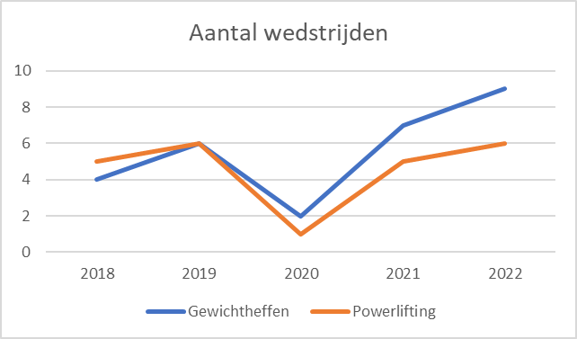

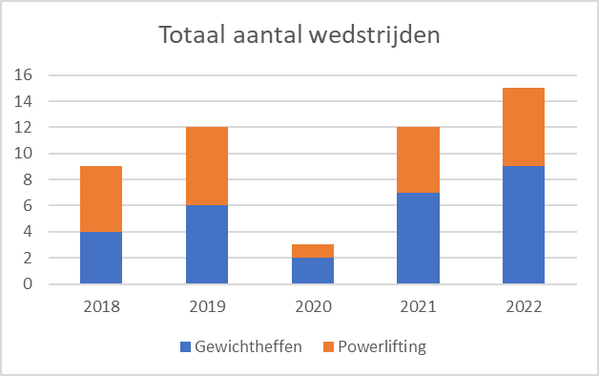

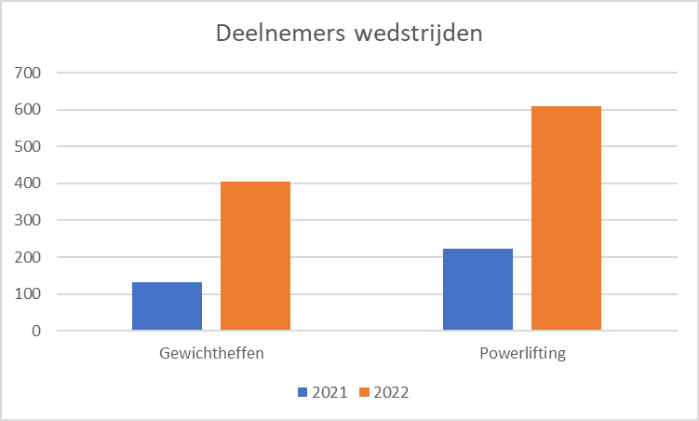

In 2022 waren er 3 wedstrijden meer georganiseerd dan in 2021. Zowel bij gewichtheffen (+2) als bij het powerliften (+1) was er een kleine stijging. In de grafieken zien we een duidelijke daling in het coronajaar 2020. In 2022 zijn er niet veel meer wedstrijden doorgegaan dan in 2021, maar de opkomst per wedstrijd was wel veel groter. De totale aantallen deelnemers tonen dit duidelijk aan. De stijging is in die mate uitgesproeken dat een vergelijkbare evolutie in 2023 zal zorgen voor nodig aanpassingen aan de kalender.

Er zijn wedstrijden voor specifieke doelgroepen.

|  |  |
| --- | --- |
| Interclub (IC), VK | Vrije inschrijving |
| BK | Met deelnamevoorwaarden |
| Microcompetitie voor topsporters (TOP) | Enkel op uitnodiging |
| Masters | Enkel voor masters, +35 jaar |
| Ladies Open | Enkel voor dames |

### Competitie gewichtheffen

|  |  |  |  |  |  |  |
| --- | --- | --- | --- | --- | --- | --- |
|  | Datum | Type | Locatie | Heren | Dames | Totaal |
| 1 | 6/02/2022 | IC1 | Deinze | 24 | 24 | 48 |
| 2 | 12/03/2022 | IC2 | Lochristi | 24 | 27 | 51 |
| 3 | 15/04/2022 | TOP | Lochristi | 3 | 11 | 14 |
| 4 | 8/05/2022 | IC3 | Houthalen-Helchteren | 34 | 31 | 65 |
| 5 | 1/07/2022 | TOP | Waregem | 2 | 2 | 4 |
| 6 | 2/07/2022 | BK Masters | Waregem | 14 | 5 | 19 |
| 7 | 2/07/2022 | Ladies open + intl Master | Waregem | 23 | 28 | 51 |
| 8 | 2/10/2022 | VK | Aalst | 22 | 30 | 52 |
| 9 | 12/11/2022 | BK Open | Lochristi | 37 | 37 | 74 |
| Tot |  |  |  | **183** | **195** | **378** |
| Gem |  |  |  |  |  | **42** |

In totaal zijn er in 2022 9 wedstrijden gewichtheffen doorgegaan onder de organisatie van de VGPF. Er waren in totaal 378 deelnemers, met een gemiddelde van 42 deelnemers per wedstrijd.

Er waren geen wedstrijden specifiek voor de jeugd, 8 wedstrijden voor alle leden (vooral senioren), en 2 wedstrijden voor enkel masters.

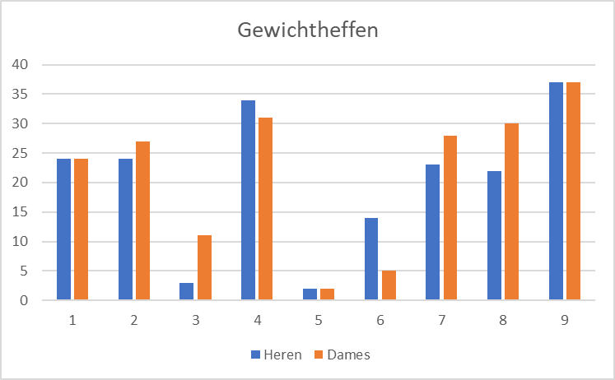

Bij de verschillende gewichthef wedstrijden in 2022 hebben we gemiddeld een gelijke verdeling heren/dames. Zowel bij senioren, jeugd, of master wedstrijden.

### Competitie powerlifting

|  |  |  |  |  |  |  |
| --- | --- | --- | --- | --- | --- | --- |
|  | Datum | Type | Locatie | Heren | Dames | Totaal |
| 1 | 27/02/2022 | IC1 PL + BP | Wilsele | 66 | 16 | 82 |
| 2 | 03&04/04/2022 | IC2 PL + BP | Leuven | 92 | 26 | 118 |
| 3 | 14&15/05/2022 | IC3 PL + BP | Brugge | 91 | 31 | 122 |
| 4 | 25/06/2022 | BK clubs PL + BP | Wilsele | 29 | 8 | 37 |
| 5 | 20&21/08/2022 | VK PL + BP | Leuven | 133 | 44 | 177 |
| 6 | 24&25/09/2022 | BK PL Classic Jgd & Masters | Lebbeke & Brugge | 78 | 20 | 98 |
| Tot |  |  |  | **489** | **145** | **634** |
| Gem |  |  |  |  |  | **105,67** |

In totaal zijn er in 2022 6 powerlifting wedstrijden doorgegaan onder de organisatie van de VGPF. Er waren in totaal 634 deelnemers, of 106 deelnemers per wedstrijd gemiddeld.

Er was 1 wedstrijden specifiek voor de jeugd, 5 wedstrijden voor alle leden (vooral senioren), en 1 wedstrijden voor enkel masters.

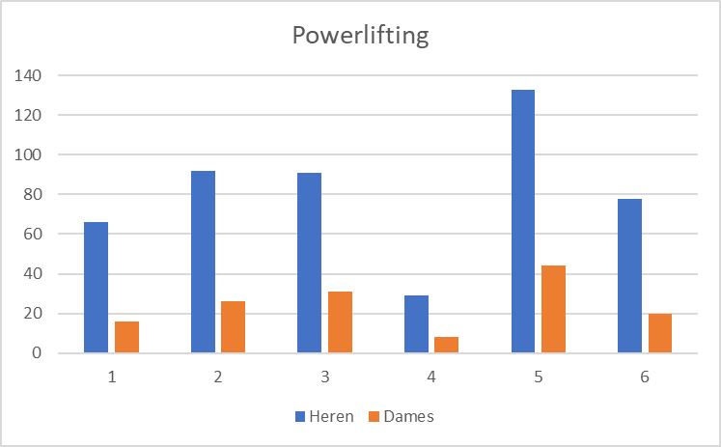

Bij de verschillende Powerlifting wedstrijden in 2022 zien we voornamelijk mannelijke deelnemers. Dit bij alle wedstrijden, doelgroepen en leeftijden.

### Clubondersteuning organisatie wedstrijden

Voor de wedstrijd

* De VGPF staat in voor de voorafgaandelijke administratie: uitnodigingen, verwerken van de inschrijvingen, opstellen van de wedstrijdgroepen, aanduiding van de scheidsrechters en taakverdeling van de spotters/laders.
* De VGPF heeft een digitaal platform CLEA ontwikkeld waarbij het ledenbestand is gekoppeld aan de wedstrijdkalender en inschrijvingsplatform.
* In samenspraak met de club, zorgt de VGPF voor extra wedstrijdmaterieel.

Op de wedstrijddag

* De club stelt hun accommodatie ter beschikking, het personeel van de VGPF staat in voor het wedstrijdsecretariaat.
* Om de vrijwilligers te motiveren voorziet de VGPF een vrijwilligersvergoeding voor de helpers en de scheidsrechters.
* De VGPF voorziet voor de VK’s en de BK’s de bekers en de medailles

Na de wedstrijd

* De VGPF staat in voor de verdere verwerking van de resultaten, bekendmaking van de records en wisselwerking met het KBGV.
* Om de clubs te motiveren om hun accommodatie ter beschikking te stellen, krijgen zij een vergoeding tbv 50% van het inschrijvingsgeld.

Deze manier van werken werd succesvol toegepast voor alle wedstrijden, georganiseerd in 2022.

### Verhogen van het aantal scheidsrechters

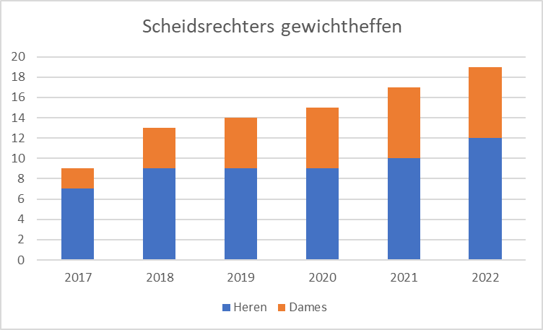

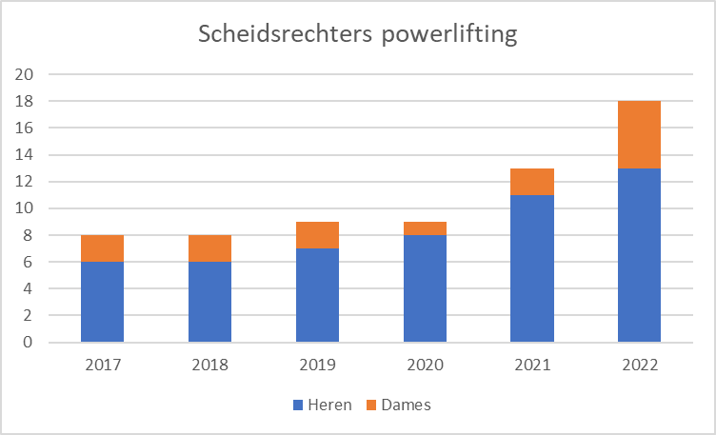

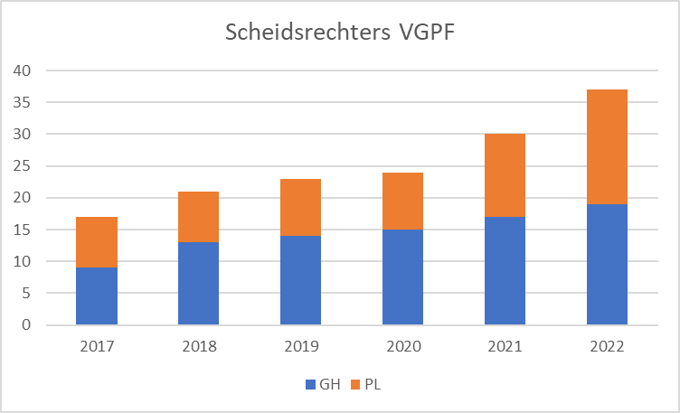

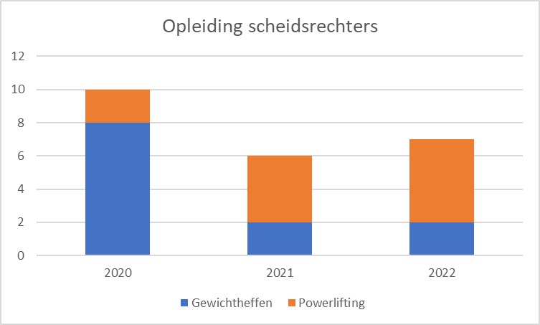

De VGPF heeft in totaal 37 scheidsrechters, 19 binnen het gewichtheffen, en 18 binnen het powerliften. In 2022 zijn er 7 scheidsrechters bij gekomen: 2 heren scheidsrechters gewichtheffen, 2 heren scheidsrechters en 3 dames scheidsrechters powerliften. 1 persoon is scheidsrechter bij zowel gewichtheffen als powerliften.

Scheidsrechters krijgen een onkostenvergoeding voor hun activiteiten bij wedstrijden.

### Verhogen van het aantal lokale competities

Om de organisatorische druk van de federatie te ontlasten, stimuleert de VGPF de clubs om zelf lokale wedstrijden te organiseren. Deze wedstrijden moeten aan bepaalde voorwaarden voldoen, waardoor ze op de officiële wedstrijdkalender komen. Deze voorwaarden zijn aan de clubs gecommuniceerd, en staan ook op onze website.

De VGPF ondersteunt deze wedstrijden met materiaal, en promoot ze met onze interne communicatie. In 2021 werd onder deze noemer 2 wedstrijden georganiseerd, in 2022 geen.

### Het optimaliseren van de sporttechnische comités PL en GH

Kathleen Compagnie werd aangesteld als Technisch coördinator van het sporttechnisch comité PL en Tom Goegebuer als TC van het STC Gewichtheffen. De TC’s zetelen beiden in het Bestuursorgaan. Beide comités vergaderden op regelmatige basis en zetten o.a. de lijnen uit voor de geoptimaliseerde organisatie van de wedstrijden. Om de betrokkenheid van de comités te stimuleren besliste het Bestuursorgaan om de comités een promobudget toe te kennen, die zij zelf invullen. De besteding hiervan diende om discipline-specifiek, d.m.v. aankopen van materieel of acties met een promotionele waarde, de sport te promoten.

## Opleidingen

### VTS cursussen

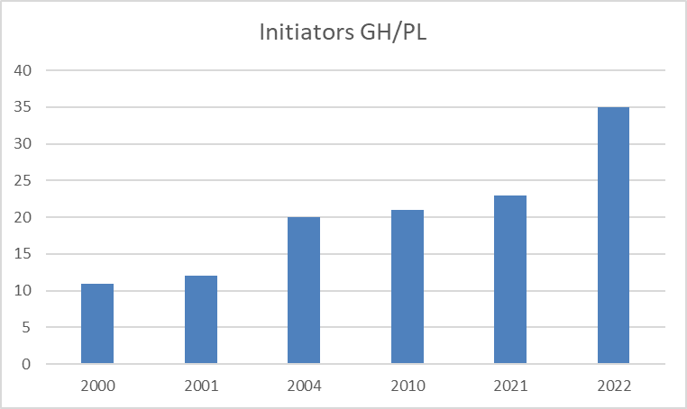

In 2022 is er geen VTS cursus opgestart. In februari was er wel de afsluit van de initiatorcursus die in 2021 was gestart. 12 deelnemers van de 12 waren geslaagd en kregen hun diploma initiator gewichtheffen.

De denkcel gewichtheffen en powerliften kwam samen, en er werd beslist in te stappen op het nieuwe traject Trainer C voor onze sporttakken.

### Opleiding internationale coaches

Werd verschoven naar 2023.

### Opleiding internationale scheidsrechters

Eén scheidsrechter volgde een internationale opleiding en behaalde haar diploma internationale scheidsrechter bij de Internationale Powerlifting Federatie.

Daarnaast heeft de VGPF 3 internationale powerlifting scheidsrechters, en 1 scheidsrechter met een verlopen licentie.

### Organiseren van bijscholingen

Op 7/12/2022 organiseerde de VGPF een administratieve bijscholing over het nieuwe ledenplatform en inschrijvingsmodule CLEA. Er waren 5 deelnemers.

## Clubondersteuning

### Noden in kaart brengen

Tijdens formele en informele gesprekken met clubverantwoordelijken tijdens wedstrijden of die telefonisch gebeurden, kwamen volgende noden het vaakst terug:

* Ondersteuning van het wedstrijdgebeuren: Zie SD1
* Vereenvoudigen van administratie

In 2022 werd gestart met het gebruik van het digitaal verwerkingsprogramma voor de leden- en wedstrijdadministratie CLEA. Hiervoor werd een bijscholing georganiseerd.

* Duidelijke communicatie: Zie S4

## Communicatie van club- en ledeninfo

### Optimaliseren van digitale communicatiekanalen

|  |  |
| --- | --- |
| **Bron** | **Gebruik** |
| Website | In 2022 werd verder gewerkt aan de nieuwe website, om deze compleet en up-to-date te houden. Alle aspecten van de federatie worden er op gecommuniceerd. Ze wordt druk geconsulteerd en aangevuld door leden en personeel. Het is een belangrijk communicatiemiddel geworden. |
| facebook-pagina | De facebook-pagina wordt actief gebruikt als communicatie middel naar de krachtsport community en zorgt op die manier voor een permanente wisselwerking. |
| Clubmailings | Om de betrokkenheid van clubverantwoordelijken te erkennen en te stimuleren blijft de VGPF het belang van clubmailings hoog inschatten. Welbepaalde info wordt daarom eerst via mailing aan de clubs verspreid, vooraleer het verschijnt op de FB-pagina. |
| Mailchimp | Specifieke info voor doelgroepen kunnen via onze Mailchimp verstuurd worden. De VGPF maakt hier gericht maar niet overdadig gebruik van om de efficiëntie hoog te houden. |

## Vergroten van het ledenaantal

### Het aantrekken van aan krachtsport gelinkte sporten en activiteiten

Via het Power X project konden we buiten onze comfortzone treden, en laagdrempelige projecten ondersteunen bij clubs die naast gewichtheffen en powerliften ook andere krachtsporten aanbieden. Dit kantelt in 2023 binnen in onze basiswerking.

Als federatie willen we ons niet beperken tot enkel gewichtheffen en powerliften, want dat zien we ook bij onze clubs en leden niet. Uiteraard zal het gewichtheffen en powerliften de core business blijven en de vaandeldragers van de federatie.

We merken dat onze clubs en hun leden naast gewichtheffen en powerliften ook interesse hebben en activiteiten doen binnen: strongman, touwtrekken, krachtbal, highland games…

Met de sportclubs en sporten die zich graag aan ons linken binnen een krachtsport-idee, gaan we de dialoog aan. We bekijken de mogelijkheid om hen in onze federatie op te nemen. Zo blijven we groeien. De VGPF heeft in 2022 enkele gesprekken aangegaan, maar er zijn geen samenwerkingen tot stand gekomen.

### Breedtesport ontwikkelen door minderheidsgroepen aan te trekken

Een stap in de goede richting was het laagdrempelig sporten project Power X. Hiermee konden we de breedtesport stimuleren, en minderheidsgroepen die drempels ervaren toch bereiken. De projecten die hierbij ondersteund werden waren een succes. Er waren nog evenementen die hiervoor in aanmerking kwamen, maar daar was de administratie niet in orde. Er is dus zeker nog een potentieel.

We hebben het imago van de sport aangepast in het nieuwe beleidsplan, en hierop de in 2022 ingediende beleidsfocussen op gestoeld. Hierboven communiceerden we reeds de betrachte evolutie van het imago van krachtsport, met aandacht voor laagdrempelige breedtesport voor minderheidsgroepen.

### Ledenwerving clubs

De aantallen leden en clubs die in het kalenderjaar 2022 aangesloten waren bij de VGPF, worden in februari 2023 als cijfers van 2023 gerapporteerd. Hiermee moeten we rekening houden in het analyseren van de grafieken.

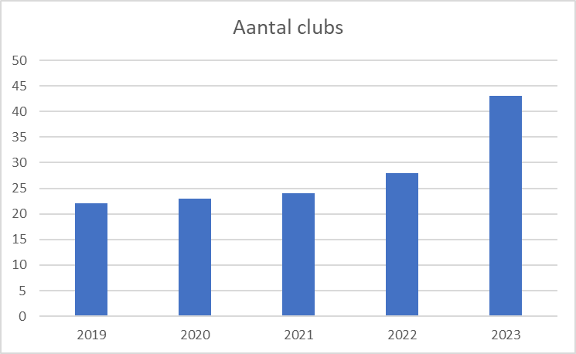

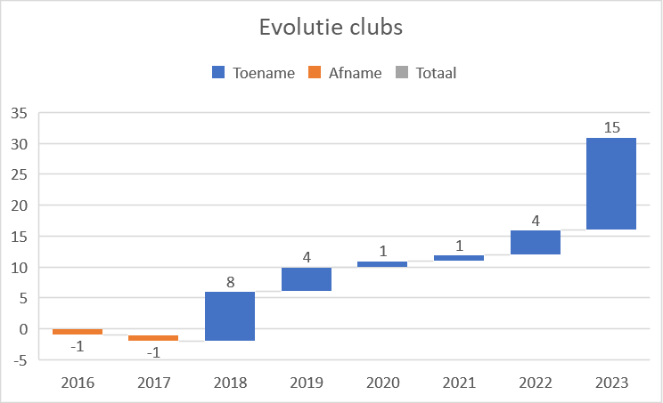

In 2022 steeg het aantal clubleden van de VGPF. Er werd actief gerekruteerd bij sportclubs die onze sporten aanbieden, en had een positief effect op de aansluitingen. Er zijn 15 nieuwe clubs bijgekomen in 2022, waardoor we aan 43 leden zitten.

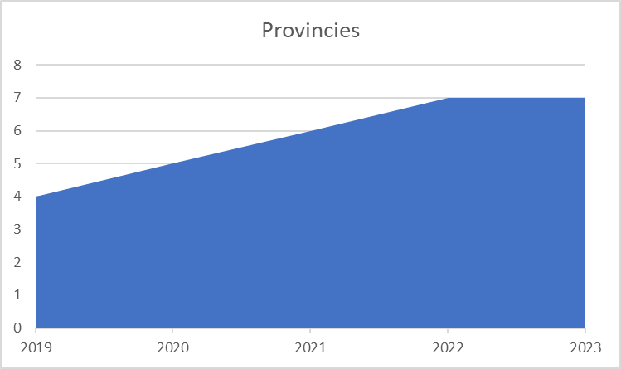

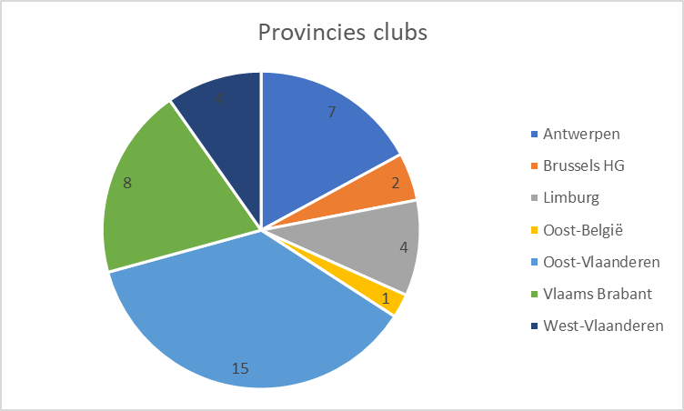

De clubs van de VGPF komen uit alle Vlaamse provincies en Brussels Hoofdstedelijk Gewest. Sinds 2022 is een club aangesloten uit Oost-België. Er zijn de meeste clubs in Oost-Vlaanderen, daarna Vlaams-Brabant en Antwerpen.

### Ledenwerving individuele leden

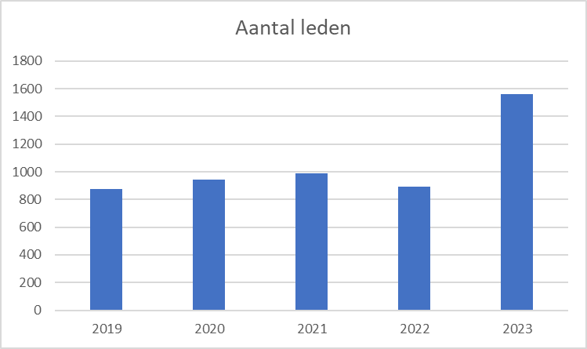

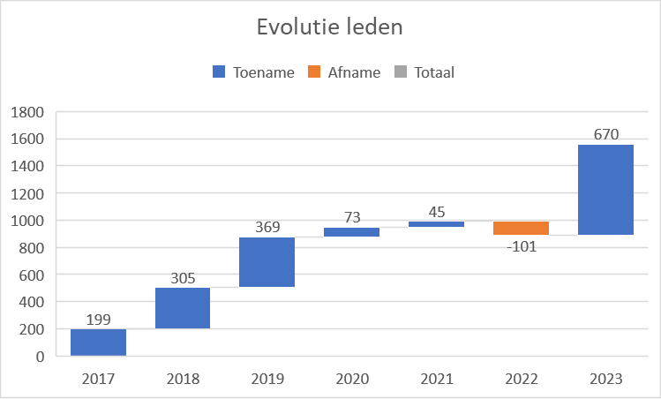

Een stijging van het aantal clubs wordt gevolgd door een stijging van het aantal individuele leden. Zowel de nieuwe clubs als bestaande clubs zorgen voor een stijging van het aantal leden. Een stijging van de leden bij bestaande clubs zien we onder meer door het doorgeven van niet enkel de competitieve leden, maar ook de recreatieve leden van de clubs. Een gevolg van de betere communicatie van de federatie naar zijn leden. Een stijging van 670 leden brengt ons tot op 1560 leden.

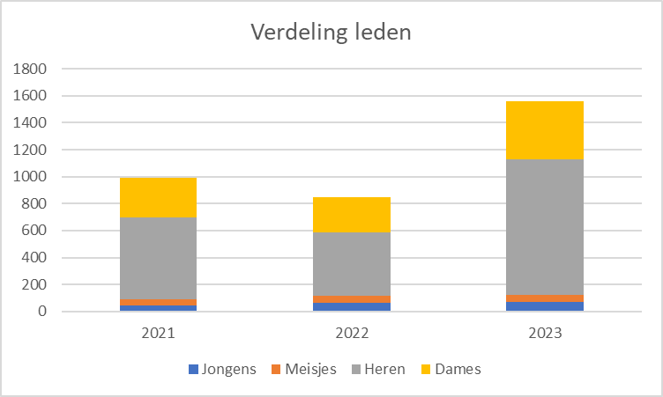

7,9% van de leden van de federatie zijn jeugdleden. De overige 92,1% zijn volwassenen. Bij de jeugdleden is er een vergelijkbare verhouding jongens/ meisjes (54%/ 46%). Bij de volwassenen zijn er meer heren dan dames (69,8% tov 30,2%).

Over de jaren heen zijn de demografische verhoudingen vergelijkbaar. Enkel de verhouding jeugd/ volwassenen schommelt soms: 9% - 13,5% - 7,9% jeugdleden over 3 jaar.

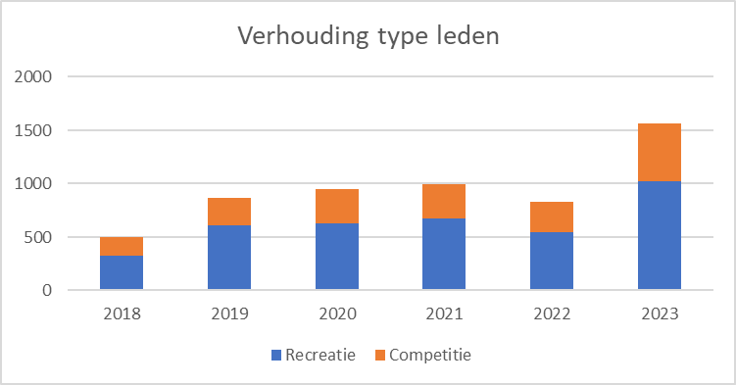

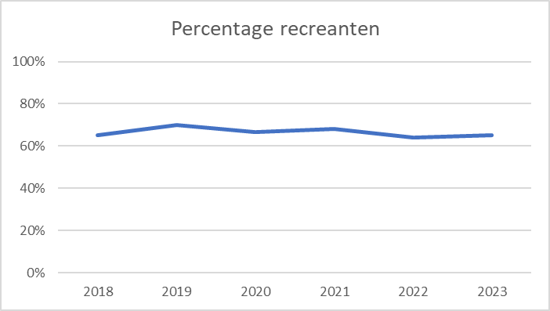

De verhouding van de type leden verandert niet veel over de jaren heen. Het percentage recreanten tov competitie leden schommelt tussen 64% en 70%. Recreatieve leden trainen in de clubs, maar nemen niet deel aan georganiseerde evenementen.

# Deel 3: Beleidsfocussen

## Jeugdsport

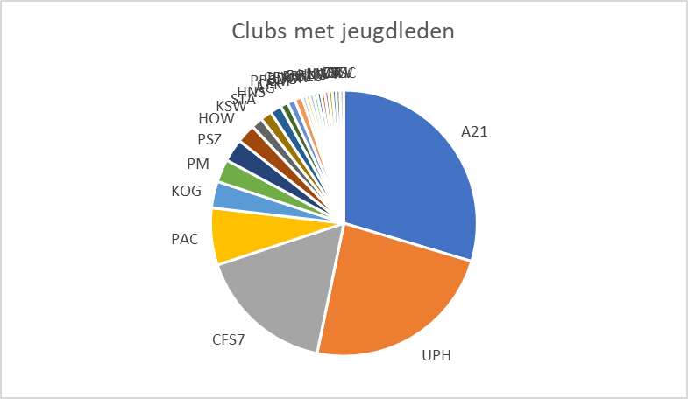

Niet alle VGPF clubs hebben jeugdleden, en 17 clubs hebben 3 jeugdleden of minder. Het is duidelijk dat een beleidsfocus jeugdsport belangrijk is om de jeugdwerking bij elke club te stimuleren en ondersteunen.

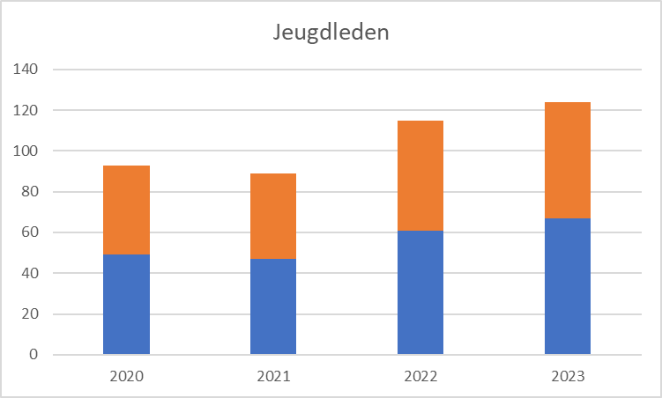

We zien een positieve evolutie van het aantal jeugdleden sinds 2021. Zowel bij jongens als meisjes is er een stijging van de jeugdleden in het jaar 2022. De verhouding jongens meisjes blijft relatief stabiel tussen 52,7 tot 54% jongens tov meisjes over 4 jaar.

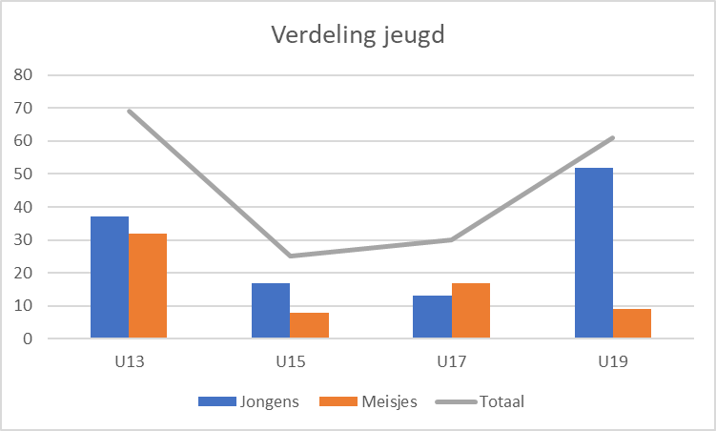

In de verdeling van de jeugdleden zien we een grotere groep bij U13 en jongens U19. Bij de kleinste groep zijn dit voornamelijk recreatieve jonge leden. Als de groep competitie groeit, zien we dit bij de jongens U19. Als we enkel kijken naar jeugdleden, -18jarigen, zien we 30 op 124 competitieve leden, 24,19%.

**Clubreglement jeugdsportfonds**

Er werd een clubreglement opgesteld dat rekening hield met zowel de kwalitatieve als kwantitatieve onderdelen van de jeugdsport in de clubs. Op 2 momenten werd met de verantwoordelijke coaches en clubcoördinatoren samen gezeten om het nut en werking van het jeugdsportfonds uit te leggen. Deze momenten werden georganiseerd wanneer de clubs reeds samen kwamen tijdens wedstrijden met jeugd: op het BK jeugd gewichtheffen en BK subjuniors powerlifting.

De promotie van het jeugdsportfonds via scholen is niet gelukt. Tijdens wedstrijden, en andere informele momenten, werden clubs met jeugdleden bezocht, en werd de jeugdwerking besproken.

Bij de oproep voor het jeugdsportfonds in 2022 reageerden 8 van de 25 clubs met jeugdleden. Met ondersteuning van de federatie (via telefonisch contact en mail) werden de clubreglementen overlopen en ingevuld. In de periode daarop volgend werden de verantwoordingsstukken ingediend, en op het einde van het jaar ook de kwantitatieve info ingevuld. 6 clubs doorliepen de ganse procedure, en verdienden voldoende punten.

Het reglement focust op volgende hoofdstukken:

1. Begeleiding van jeugdleden. De kwaliteit van de begeleiders.
2. Clubstructuur. Het aantal (nieuwe) jeugdleden en de omkadering van de jeugdleden.
3. Aanbod naar de jeugd. Welke activiteiten zijn er voor de jeugd.
4. Vernieuwende of laagdrempelige accenten en activiteiten voor jeugdleden.

Op basis van de info kregen de clubs punten volgens het clubreglement.

|  |  |  |  |
| --- | --- | --- | --- |
| **Club** | **Aantal jeugdL** | **Ptn JSF** | **€ per club** |
| Area 21 (A21) | 64 | 46 | € 511,74 |
| Uplifting & Hype (UPH) | 51 | 112 | € 1.245,97 |
| Primer Academy (PAC) | 15 | 78 | € 867,73 |
| Powermove (PM) | 6 | 26 | € 289,24 |
| Powersport Zaventem (PSZ) | 6 | 34 | € 378,24 |
| Holthem Olympic Weightlifting (HOW) | 5 | 84 | € 934,48 |
| 6 | 147 | 380 | € 4.227,40 |

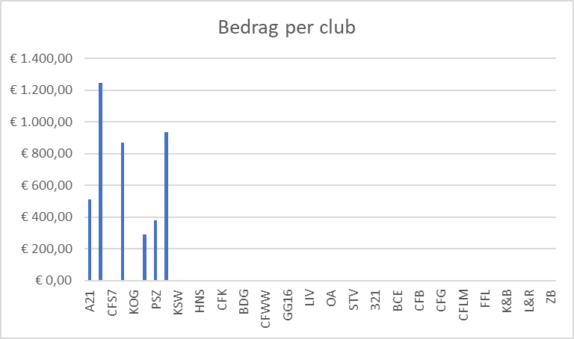

De uitgekeerde bedragen per club, gerangschikt volgens aantal jeugdleden.

De verdeling van eigen middelen en subsidies voor de clubondersteuning.

|  |  |
| --- | --- |
| Maximale subsidie Sport Vlaanderen | € 3.266,63 |
| Eigen inbreng VGPF | € 960,77 |
| Totaal | € 4.227,4 |

Overzicht van de totale betalingen.

|  |  |  |
| --- | --- | --- |
| **Analytische code** | **Titel** | **Bedrag** |
| 110407 | Organiseren van infomomenten/clinics voor de clubs. (overhead) | € 476,46 |
| 110408 | Huur accommodatie infomomenten. (overhead) | € 100,00 |
| 110412 | Belonen van de clubs volgens de criteria van het reglement | € 4.227,4 |
| Totaal |  | € 4.803,86 |

## Laagdrempelig sporten: Power X

In 2022 kregen we reactie van verschillende clubs op onze oproep naar ondersteuning van laagdrempelige events. Uiteindelijk hebben 2 clubs de ganse procedure overlopen en kregen ondersteuning. De acties doorheen het jaar:

* Een bevraging van de clubs. Welke clubs zijn reeds actief bezig met een brede benadering van de krachtsport? Welke clubs staan ervoor open?
* Gespreksronde met de clubs die de ambitie tonen Power X op te nemen in hun aanbod, analyse van hun mogelijkheden.
* De clubs duiden een Power X-gangmaker aan.
* Wisselwerking uitbouwen met de Power X-gangmakers en een aantal specifieke Power X-formats ontwikkelen, naargelang de mogelijkheden van de verschillende clubs. Promotie via sociale media.
* Indienen van verantwoordingstukken voor Power X events, administratieve opvolging en opmaken van budgettaire verdeling.
* Uitbetalen van de financiële ondersteuning.

**Overzicht ingediende Projecten**

Primer Academy 23/04/22: Leuvens Kampioenschap Bench Press

Op 23 april werd het eerste Leuvens Kampioenschap Bench Press met 2 categorieën georganiseerd. Deze wedstrijd stond in teken van de oorlog Oekraïne, waar we via de inschrijvingen en verkoop op de dag zelf heel wat geld inzamelde voor Oekraïne.

Dit was de eerste bench wedstrijd in België met een apart SlingShot luik gesponsord door Mark Bell’s SlingShot. Voor dit event was er een zeer lage instap drempel zodat heel wat nieuwe mensen konden kennismaken met de sport.

Er waren 28 deelnemers. 19 heren en 9 dames.

Primer Academy 21/05/22: Aspiranten Wedstrijd Powerlifting

Primer Academy organiseerde een aspiranten wedstrijd om Powerlifting in wedstrijdvorm met een zo laag mogelijke drempel te leren kennen. De regels en het judgen was wat minder streng en er mocht ook deelgenomen worden in gewone kledij.

Een groot succes, de vraag naar meer van deze wedstrijden is dan ook groot.

Er waren 18 deelnemers. 14 heren en 4 dames.

Lift & Rise juni tot september 2022: Strongman Sundays

Elke 1e zondag van de maand, lopende van mei tem september, organiseerde club Lift & Rise Strongman Sundays. Met de septembereditie als finale en grootste activiteit.

Een Strongman Sunday activiteit is een laagdrempelige Strongman training om zoveel mogelijk mensen te betrekken met een leuke challenge op het einde.

De activiteiten werden telkens op sociale media gedeeld en gepromoot.

Er waren 4 activiteiten met in totaal 30 deelnemers.

|  |  |  |  |
| --- | --- | --- | --- |
| **Datum** | **Heren** | **Dames** | **Totaal** |
| 05/06/2022 | 9 | 1 | 10 |
| 03/07/2022 | 5 | 1 | 6 |
| 07/08/2022 | 5 | 2 | 7 |
| 18/09/2022 | 8 | 0 | 8 |
|  |  |  | 31 |

Primer Academy 29/10/22 en: Aspiranten Wedstrijd Powerlifting

Primer Academy organiseerde een aspiranten wedstrijd. De doelstelling was het Powerlifting in wedstrijdvorm met een zo laag mogelijke drempel aan te bieden. De regels en het judgen was wat minder streng en er mocht ook deelgenomen worden in gewone kledij.

Er waren 35 deelnemers. 25 heren en 10 dames.

Zacht Beton 10/2022: crowdfunding & groepstraining t.v.v. breast cancer awareness month

Zacht Beton organiseert een volledige dag waarbij vrouwen, non-binary personen en trans personen expliciet worden uitgenodigd om te komen powerliften bij Zacht Beton. De sportieve uitdaging, een one rep max op deadlift, is zowel een doel als een middel om samen te komen.

Deze dag staat in het kader van breast cancer awareness month (oktober). ZB: Deze vorm van kanker is nog zo prevalent dat we allemaal wel persoonlijk betrokken zijn bij een borstkankerverhaal. Er kan nog heel wat gebeuren op vlak van bewustzijn en onderzoeksgegevens. Daarom willen we op deze dag geld inzamelen voor het bevolkingsonderzoek van borstkanker in Vlaanderen. We doen dit door een crowdfunding campagne waarbij mensen per gelifte kilogram geld kunnen doneren. Elke 1 RM wordt opgeteld bij het totaal gelifte kilo’s.

Het goede doel is een motivator om deel te nemen, en de sport zo op een laagdrempelige manier te leren kennen. De uitdaging is kort en gemakkelijk uit te voeren. Door de uitnodiging worden specifieke doelgroepen aangesproken om de sport te leren kennen.

Er waren 34 deelnemers.

De club had onvoldoende administratieve opvolging, waardoor de activiteit niet kon worden ondersteund.

Primer Academy 10/12/22 deadlift only wedstrijd

Primer Academy organiseerde een aspiranten wedstrijd specifiek gericht op deadlift only. De doelstelling was het Powerlifting in wedstrijdvorm met een zo laag mogelijke drempel aan te bieden. De regels en het judgen was wat minder streng en er mocht ook deelgenomen worden in gewone kledij.

Er waren 20 deelnemers.

Totaal aantal deelnemers laagdrempelige activiteiten

|  |  |
| --- | --- |
|  | **Deelnemers** |
| 23/04/2022 PAC | 28 |
| 21/05/2022 PAC | 18 |
| 06 – 09/2022 L&R | 31 |
| 29/10/2022 PAC | 35 |
| 10/2022 ZB | 34 |
| 10/12/2022 PAC | 20 |
|  | 166 |

Nieuwe leden

|  |  |  |  |  |
| --- | --- | --- | --- | --- |
|  | **PAC** | **L&R** | **ZB** | **Totaal** |
| Aantal nieuwe bereikte deelnemers | 41 | 0 | 25 | 66 |
| Aantal deelnemers | 102 | 30 | 34 | 166 |

Uiteindelijk gebruik en overzicht van budget Power X. Zacht Beton heeft uiteindelijk niet aan de administratieve voorwaarden voldaan, waardoor het budget over de andere 2 projecten werd verdeeld.

|  |  |
| --- | --- |
| **Club** | **€** |
| Primer Academy (Marlborough BV), promowerk | € 1.068,65 |
| Primer Academy (Marlborough BV, accommodatie | € 368,67 |
| Lift & Rise, drukwerk | € 126,85 |
| Lift & Rise, accommodatie | € 108,43 |
| Overhead | € 894.87 |
| Loonkost 1/5 | € 17.337,53 |
| Totaal | € 19.905 |

**Scoreberekening obv beoordelingscriteria**



# CONCLUSIE

De VGPF heeft de transitie naar gesubsidieerde federatie goed verteerd en is op verschillende vlakken sterk gegroeid. De VGPF maakt bewuste keuzes in haar werking, en richt zich hierbij primair naar de doelstelling van al haar leden, namelijk de competitieve sportbeoefening. Na de corona jaren zijn de activiteiten en hun deelnames sterk gegroeid. Vooral het powerliften zit in de lift.

De deelnames zijn kunnen groeien door de stijgende ledengroei, de federatie heeft zijn hoogste ledenaantal ooit in clubs en individuele leden. De aansluitingen groeien door onze werking en aanbod te presenteren aan krachtsport clubs die de samenwerking positief evalueren. Deze inspanningen lonen, want ons motiveert om de federatie zowel kwalitatief en kwantitatief verder uit te bouwen.

De werking evolueert positief en professionaliseert op alle vlakken. Ethiek, juridisch, club en coach en scheidsrechters en vrijwilligers ondersteunend. Daarnaast zetten we in op verschillende beleidsfocussen zoals jeugdsport en laagdrempelig sporten. De inspanningen lonen, de clubs zijn positief over de ingeslagen weg en ondersteuning. Deze evolutie leidt ook naar een uitgesproken nieuw imago, dat de basis vormt van de toekomst van de federatie. Daarop worden volgende beleidskeuzes gemaakt voor de komende jaren.

# Deel 4: Financieel verslag

## Jaarverslag 2022

In toegevoegde documenten:

* Resultatenrekening
* Balans analytische rekeningen
* Balans
* Jaarrekeningen

## Sociale balans

De Vlaamse Gewichtheffers en Powerlifting Federatie is vrijgesteld van het publiceren van een sociale balans wegens minder dan 10 werknemers.

## Loonsynthese

